Ubuntu通过代理上网
如果安装在虚拟机下的ubuntu不能直接上网可通过设置代理上网，方法如下：
- 在windows下启动CCProxy.exe（代理服务器）
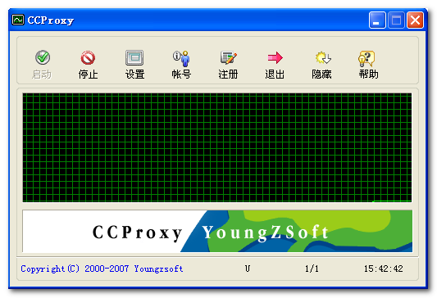
- 设置代理服务器
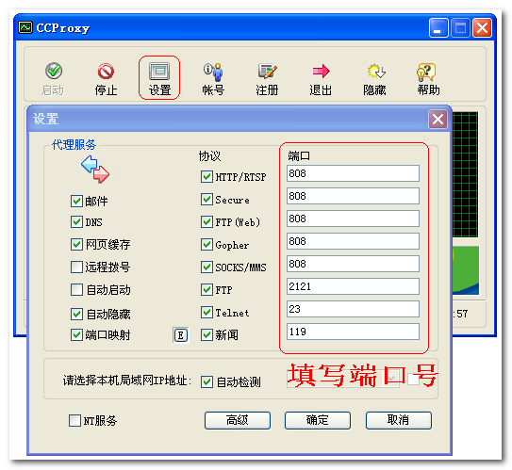
- Ubuntu设置网络代理
Step1：
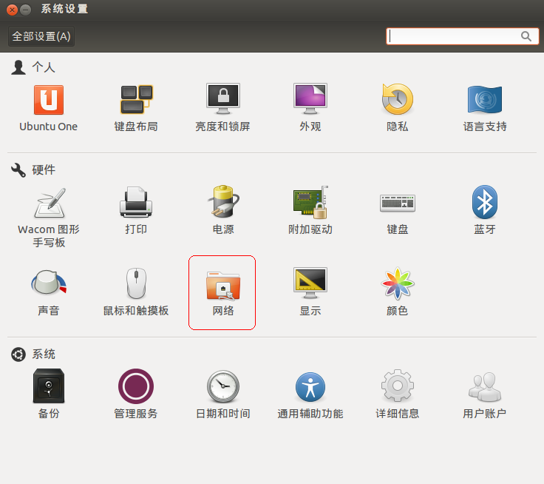
Step2：
